2021年度平顶山北部山区卫东区水土保持治理工程
成交供应商中小企业声明函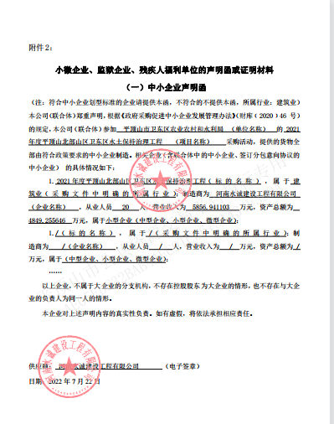
窗体底端

